附件1
浙江消防救援总队消防行业职业技能鉴定站
考生报名指南

为切实做好消防设施操作员考生报名工作，提高考生报名成功率，现就“消防职业技能鉴定考试网”报名相关操作要求，制定考生报名指南如下：
一、基本条件
（一）职业能力特征
具有较好的观察、分析、判断、表达和计算能力，空间感、形体知觉、色觉、嗅觉、听觉正常，四肢健全，手指、手臂灵活，动作协调。
（二）普通受教育程度
高中毕业（或同等学力）。
二、申报条件
（一）具备以下条件之一者，可申报五级/初级工：
①年满16周岁，拟从事本职业或相关职业工作；②年满16周岁，从事本职业或相关职业工作。
（二）具备以下条件之一者，可申报四级/中级工：
①累计从事本职业或相关职业工作满5年；②取得本职业或相关职业五级/初级工职业资格（职业技能等级）证书后，累计从事本职业或相关职业工作满3年；③取得本专业或相关专业的技工院校或中等及以上职业院校、专科及以上普通高等学校毕业证书（含在读应届毕业生）。
备注：相关职业、相关专业请查看《消防设施操作员（2019版）》国家职业技能标准对应职业技能等级的相关要求。
三、报名相关材料
（一）申报五级/初级工所需材料
（1）身份证清晰彩照/扫描件（正、反面）。
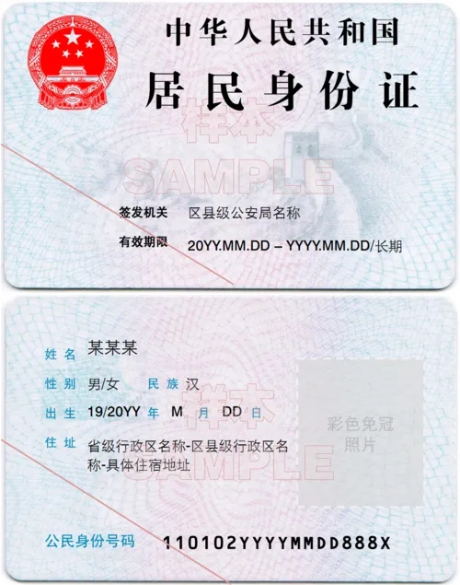
（2）高中及同等学力以上的学历证书清晰彩照/扫描件。大学专科及同等以上学历请同时提供学信网认证结果截图，大专以下学历若存在学历遗失的，请提供所在学校开具的学历证明（学历证明应盖有公章有效，复印件无效）。
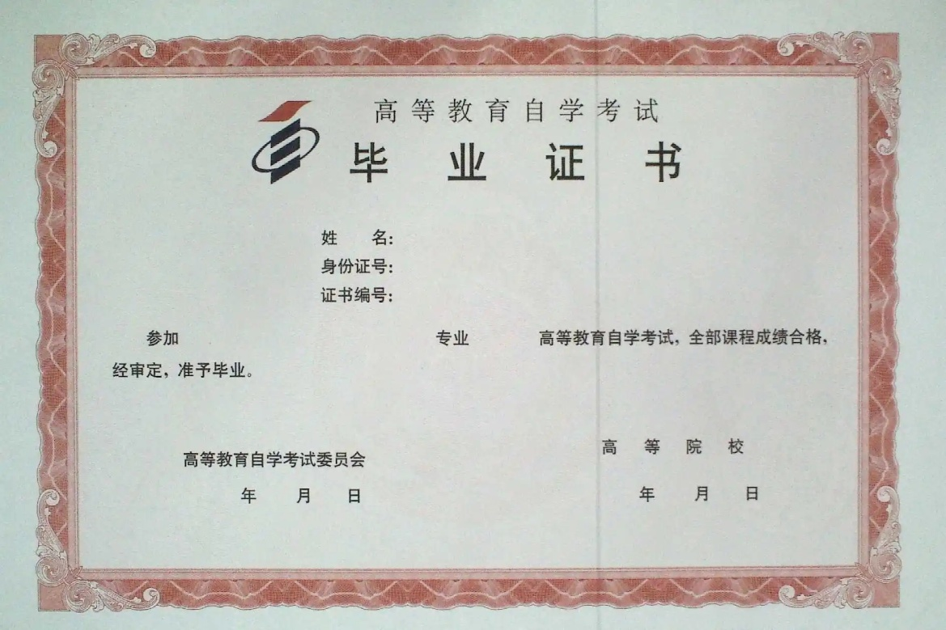
证书清晰彩照/扫描件

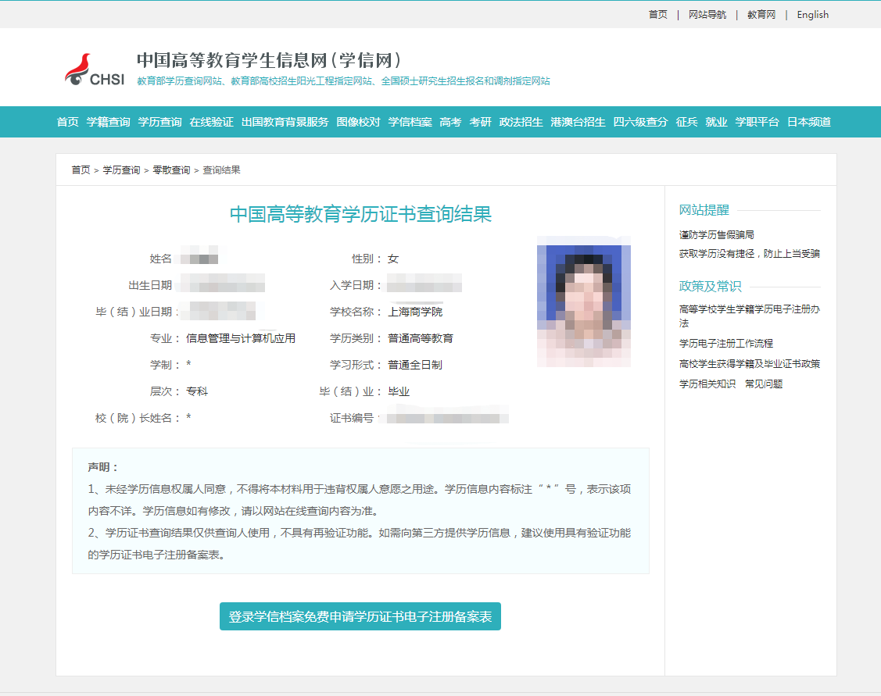
学信网认证
大专以下学历若存在学历遗失的，请提供所在学校开具的学历证明或户口簿相应页面（学历证明盖有公章有效，复印件无效）。
（二）申报四级/中级工所需材料
（1）身份证清晰彩照/扫描件（正、反面）。
（2）高中及同等学力以上的学历证书清晰彩照/扫描件。大学专科及同等以上学历请同时提供学信网认证结果截图，大专以下学历若存在学历遗失的，请提供所在学校开具的学历证明（学历证明应盖有公章有效，复印件无效）。
证书清晰彩照/扫描件

学信网认证
大专以下学历若存在学历遗失的，请提供所在学校开具的学历证明或户口簿相应页面（学历证明盖有公章有效，复印件无效）。
（3）申报条件证明材料（符合其一即可）
1、符合“累计从事本职业或相关职业工作满5年”的考生。提供累计从事本职业或相关职业工作5年（含）以上证明。由所在单位人力部门开具相关工作证明（盖章有效，复印件无效）。
2、符合“取得本职业或相关职业五级/初级工职业资格（职业技能等级）证书后，累计从事本职业或相关职业工作满3年”的考生。提供本职业或相关职业五级/初级职业资格证书（技能等级证书），同时提供累计从事本职业或相关职业工作3年（含）以上证明。由所在单位人力部门开具相关工作证明（盖章有效，复印件无效）。
3、符合“取得本专业或相关专业的技工院校或中等及以上职业院校、专科及以上普通高等学校毕业证书（含在读应届毕业生）”的考生。提供毕业证书清晰彩照/扫描件；若为尚未取得毕业证书的在校应届毕业生，应由所在学校教务部门提供在校应届毕业生相关证明（盖章有效，复印件无效）。

四、工作证明样例

工作经历证明

浙江消防救援总队消防行业职业技能鉴定站：
兹有我单位员工****，身份证号码：***********，自*****年***月入职从事消防安全（相关职业也可）已有**年。
特此证明。

本单位承诺，以上信息真实有效，仅作为该员工报考消防行业职业技能鉴定时使用。

单位落款（盖章）：
报考人员（承诺人）签字：
年 月 日

注：单位公章须为有效章，且可在网上查询到该单位信息；相关专业应届毕业生，无需提交此页证明。

